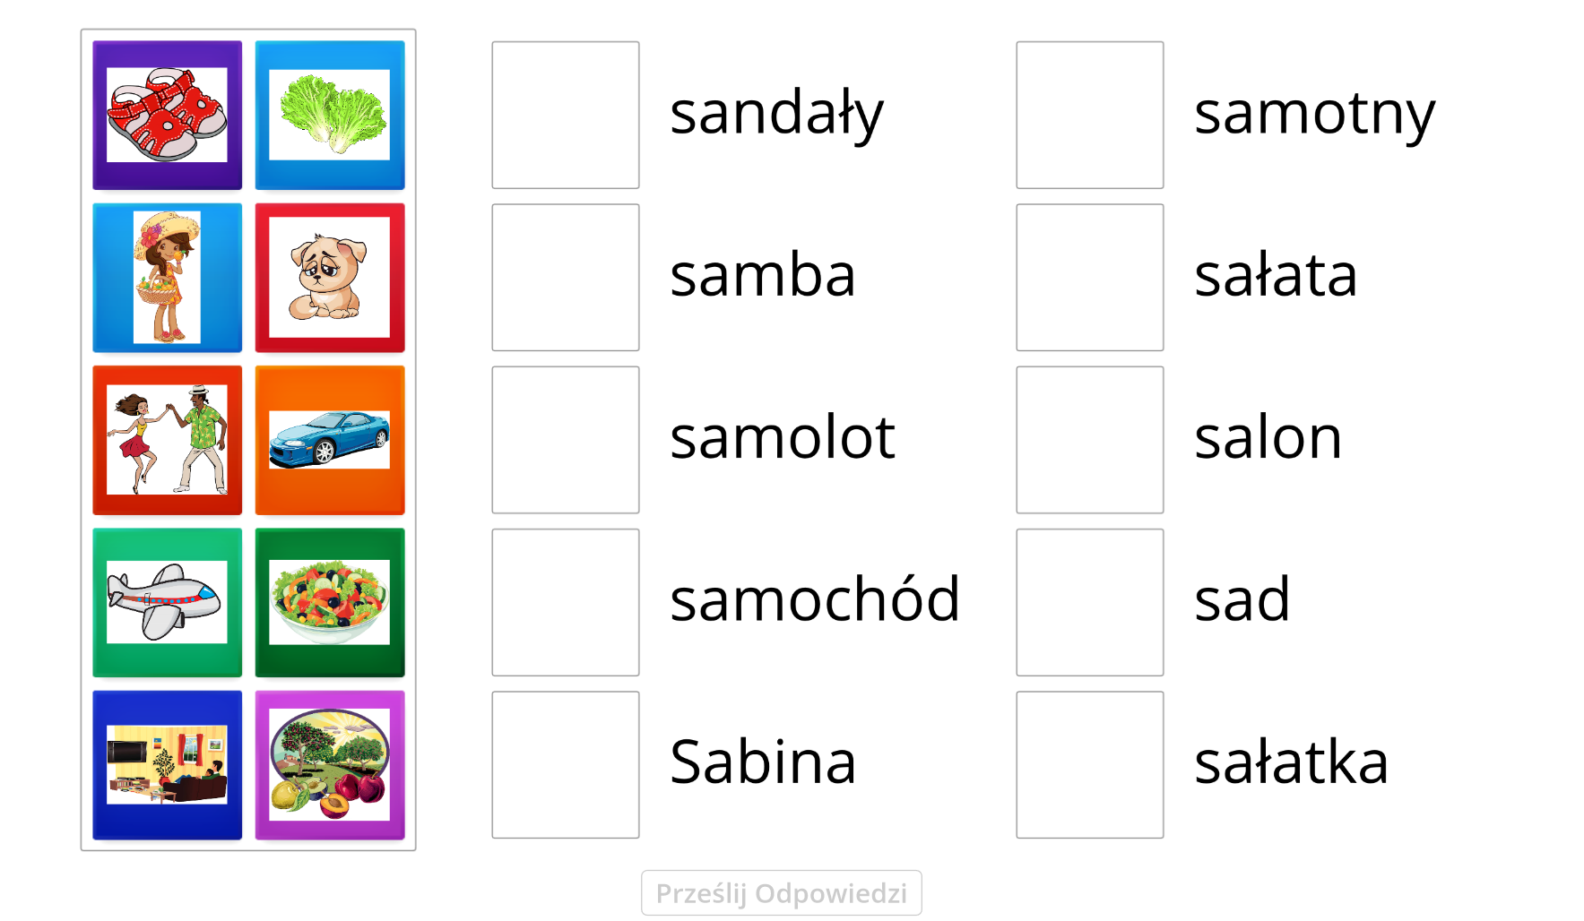Nazwij obrazki. Następnie wytnij je , ułóż przy właściwych słowach (jeśli nie potrafisz przeczytać, poproś osobę dorosłą) i przyklej. Powodzenia

